Dag Diederik, Richard Zwiers, Amsterdam, 15 juni 2017
Nog geen tien jaar geleden was ik er bij toen Klaas van Egmond nabij de dom op een Utrechtse universiteitsdeur stellingen spijkerde voor een klimaatwet; toen nog een soort kwajongensactie die nu realiteit wordt. Wat is er veel gebeurd! Dat het anders moest was toen al duidelijk, maar ik denk niet dat er toen veel mensen waren die de implicaties geheel doorzagen. Een paar maanden vroeg ik me af: hoe zou de 33 TWh aan kolenstroom in Nederland duurzaam kunnen worden opgewekt? De enige beschikbare volwassen duurzame technologieen zijn windenergie en zonneenergie. Geothermie heeft zeker potentie, maar is o.i. nog te onzeker om vol op in te zetten.
Vervanging 33 TWh kolenstroom door duurzaam vraagt (+/-) 35 GWp (400 km2) aan zonneweides; of 16 GW aan windmolens op land (5500 windmolens van 3W op 1100 km2). Het oplossen van de temporele mismatch tussen productie en consumptie vraagt nog een extra 200 km2 aan zonnepark (schatting). Totaal is dus ongeveer 600 km2 Nederlandse zonneweides nodig voor het vervangen van de kolenstroom, tegen ongeveer +4 mrd SDE per jaar.
Als de hele Nederlandse energievraag (2000 PJ, 556 TWh) zou worden ingevuld met alleen zon en wind vraagt dat, (bij een verdeling van 20% WOZ, 40% WOL, 40% zon PV):
- 110 TWh Wind op zee, 2200 molens 10 MW (5000 vollasturen bij nieuwste turbines van 10 MW)
- 220 TWh wind op land, 37000 windmolens van 3 MW, +7.500 km2 (2000 vollasturen, bij turbines 3 MW)
- 55 TWH zonnedaken (geen extra ruimtebeslag)
- 165 TWh zonneweides, ongeveer + 2000 km2
- Nog geen oplossing voor intermittency probleem

Er zijn veel variaties denkbaar, maar alle vragen ze om een fors beslag op ruimte en publieke gelden. Mogelijk kan een deel worden ingevuld met geothermie, dat moet Nederland zeker onderzoeken, maar de techniek is nu nog onvoldoende rijp om daar vol op in te zetten. Het draagvlak voor zo’n scenario is kwetsbaar want:
- vraagt een ongekend ruimtebeslag; zet andere ruimtelijke functies onder druk;
- is erg kostbaar;
- biedt geen oplossing voor intermittency probleem
- is inefficient ten opzichte van andere alternatieven (zoals beschreven in artikel).
- De doelstelling van energieautarkie is niet gesteund door economische theorie en leidt tot onnodig welvaartsverlies.
Onze conclusie is dat Nederland te klein is voor de ambitie van energie autarkie. Voor het klimaat maakt het ook niet uit waar duurzame energie wordt opgewekt of CO2 wordt bespaard. De tijd en middelen zijn beperkt. O.i. is het klimaat gebaat bij een snelle, effectieve en efficiente inzet van geld en grond. Dat betekent stimuleren van wind op zee en zonnestroom/H2 uit woestijnlanden. Internationale samenwerking is nodig om de vereiste infrastructuur te realiseren. Daar moeten we onze inspanningen en middelen in de eerste plaats op richten. We snappen dat onze visie ingaat tegen de heersende opinie en dat het moed kost om daar afstand van te nemen, maar beter ten halve gekeerd dan ten hele gedwaald. We zijn benieuwd naar je reactie.
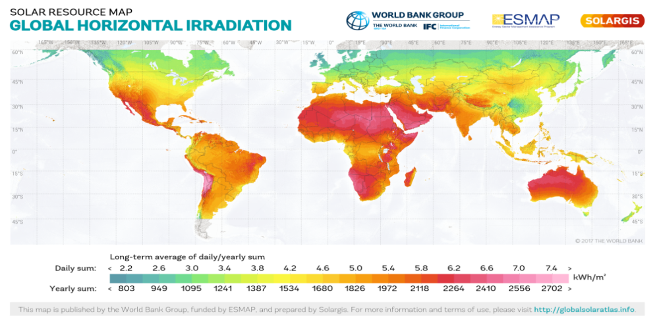
viendelijke groeten, Richard Zwiers

Het spreekt voor zich dat energiebesparing deze vraag kan terugdringen. Energiebesparing valt buiten het kader van dit stuk.

